Beste bezoeker,
Om een afspraak te kunnen vastleggen via de online agenda dient u onderstaand stappenplan te volgen. Ben je al geregistreerd? Ga dan direct verder naar het luik: afpraak maken.

REGISTREREN
Eerst en vooral dient u op onderstaande link te klikken om op de website van afspraken.be te komen.
https://www.mtc-it4.be/patient/index.html#/home
U krijgt onderstaand scherm te zien.
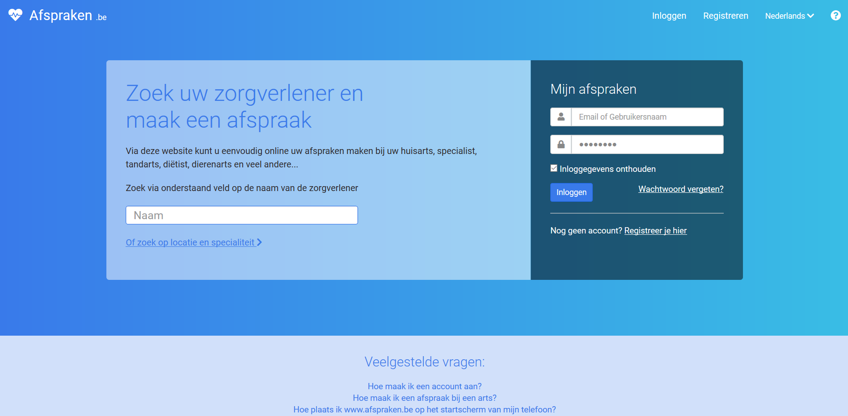
Hierbij klikt u rechtsboven door op registreren en kan u een account aanmaken. Vul alle gegevens in en druk vervolgens op registreren. U dient ook de voorwaarden te accepteren.
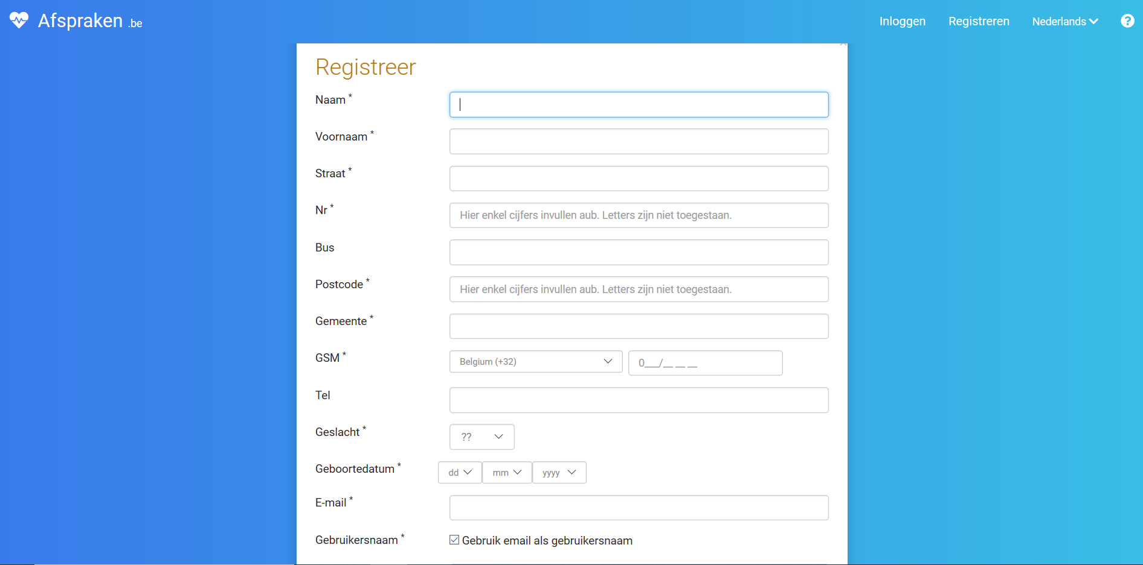

Vervolgens krijgt u volgend scherm:
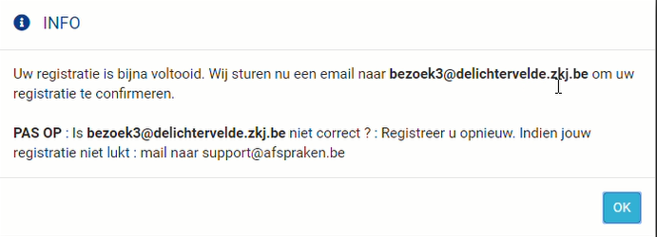
Hier staat uw mailadres
Hier staat uw mailadres
Vervolgens dient u dus uw account te bevestigen door op confirmatie te drukken (zie voorbeeldmail hieronder).
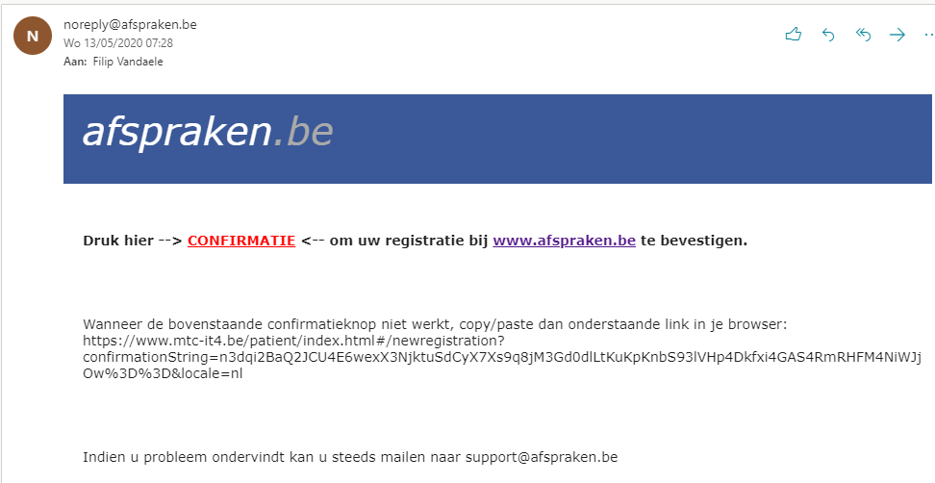

AFSPRAAK MAKEN
Hierna gaat u terug naar de hoofdpagina (link: https://www.mtc-it4.be/patient/index.html#/home) en geeft u uw gegevens in om in te loggen.

Vervolgens dient u via de zoekbalk <zoek op naam> ‘WZC De lichtervelde’ in te geven.

Hierna kan u op onderstaande pagina doorklikken naar 1 van de 4 agenda’s van de babbelboxen.
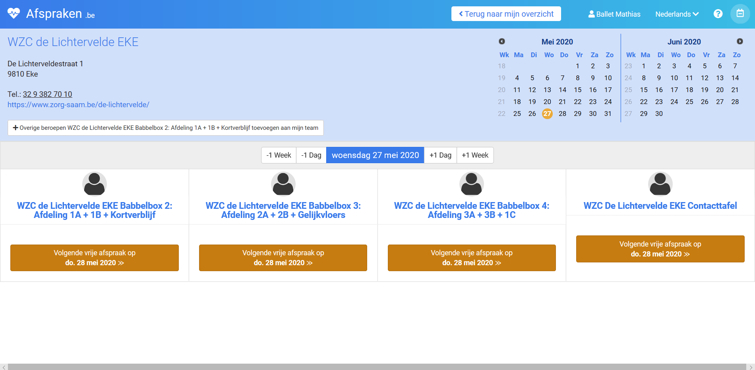

Door op het + -teken te duwen kan u een afspraak maken in een box. Let er wel op dat u enkel maar een afspraak maakt naar de box die verbonden is met de correcte afdeling waar de bewoner verblijft. Elke box is verbonden met een mailadres van de desbetreffende afdeling. Indien u geen afspraak gemaakt hebt in de correcte box kan het zijn dat uw afspraak verloren gaat.
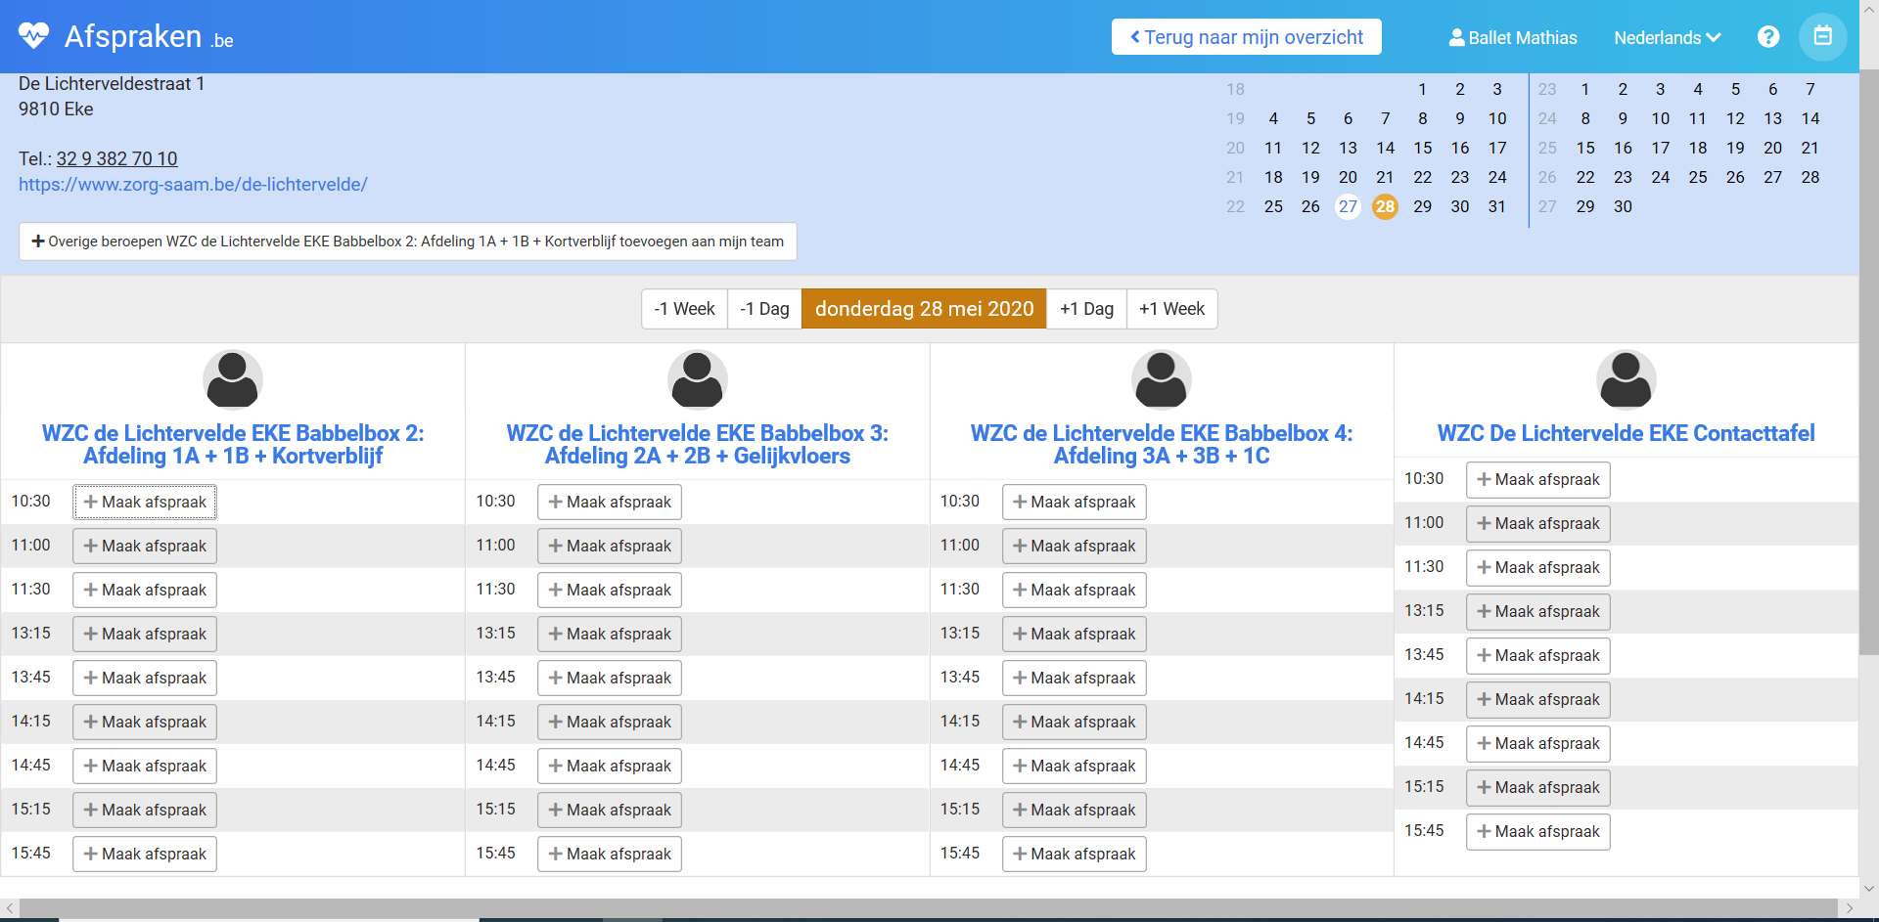

U voert volgende gegevens in: Kamernummer bewoner - Naam bewoner – uw naam– uw telefoonnummer. Als u op bewaren drukt is uw afspraak gemaakt.
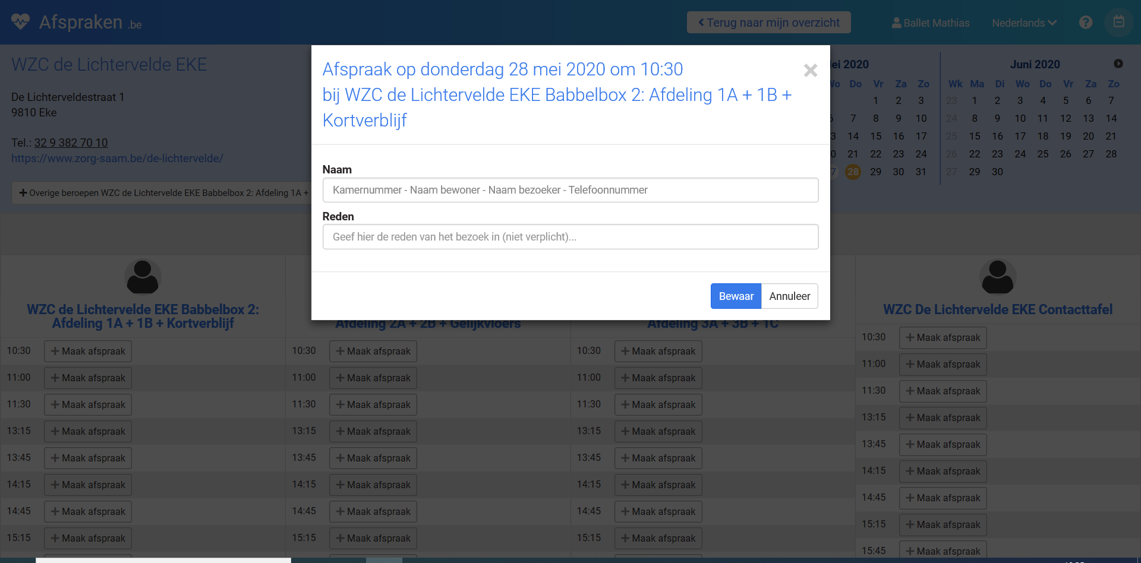

Hierna krijgt u nog een mail met de bevestiging van uw afspraak.
Voor het maken van een volgende afspraak dient u enkel terug in te loggen en dezelfde stappen opnieuw te volgen voor het maken van een nieuwe afspraak.

Tot snel!

Bij vragen kan u steeds contact opnemen via:

balletm@delichtervelde.zkj.be
09 385 55 15 – Vervolgens 30 10 intoetsen na de intro

